DOMAINE 2

CT 3.2 Traduire à l'aide d'outils de représentation numérique, des choix de solutions sous forme de croquis, de dessins, de schémas ou d'organisation.

CT 5.3 Lire, utiliser et produire des représentations numériques d’objets ou systèmes techniques.

1h30


➢ Vous allez :
Réaliser une notice de montage de notre éolienne.

➢Vous disposez de:
- Ce dossier. (fichier PDF)

➢Vous devez:
Réaliser la notice d’assemblage de l’éolienne
(réaliser une mise en plan avec des vue 3D des repères et une nomenclature)

➢ Vous êtes évalué sur :
- Respect des consignes écrites et orales.
- Travail autonome.
- Présentation du travail.
➢ Barème :

L’objectif de ce TP est de réaliser la notice d’assemblage de l’éolienne :

Pour cela, vous allez insérer une vue en perspective 3D, l’éclaté dans une mise en plan, et compléter le cartouche et la nomenclature afin de réaliser une notice de montage.
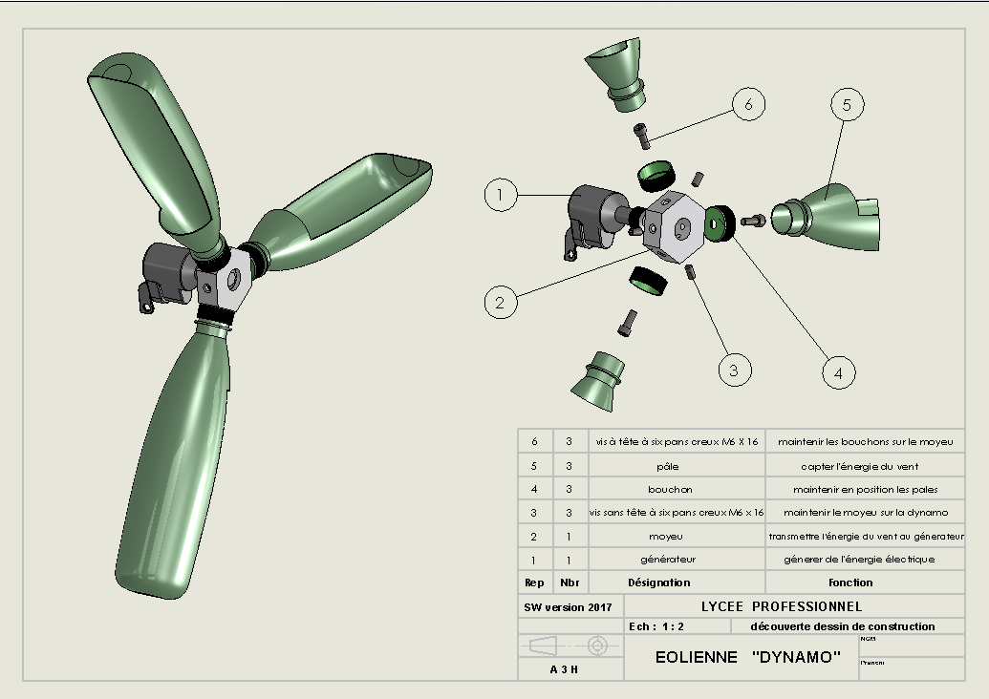
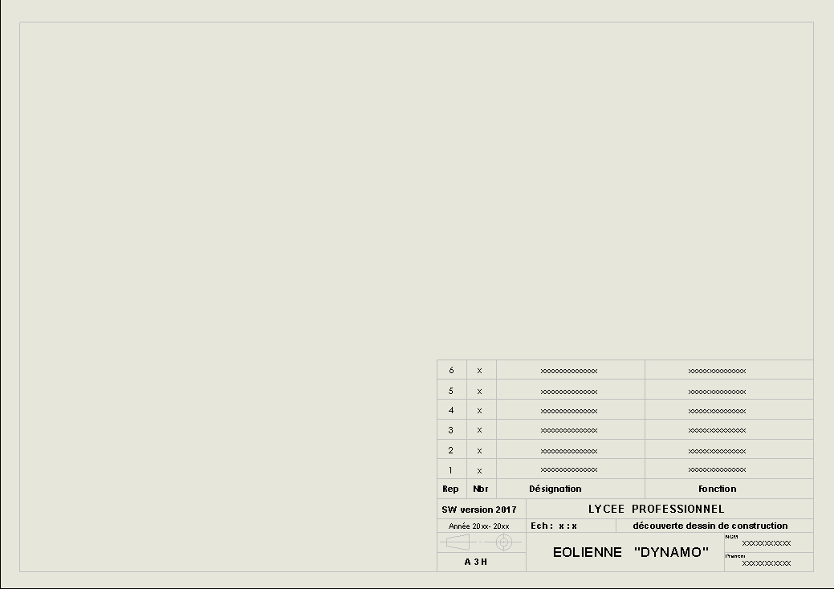

Fichier : notice A3
ACTIVITE : Réalisation de la notice
Vue en perspective 3D
Vue en perspective éclatée
Cartouche et nomenclature complété

Vous allez utiliser le logiciel de DAO SolidWorks, pour effectuer les différentes activités

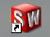1° Allumer l’ordinateur.

2° Lancer le logiciel SolidWorks.

Penser à SAUVEGARDER VOTRE TRAVAIL régulièrement dans votre répertoire :

Nom de sauvegarde : votre NOM _moyeu éolienne

ACTIVITE : réaliser la mise en plan
(Notice de montage de l’éolienne)

En vous aidant du TP mise en plan, réaliser la notice de montage suivante en autonomie :

Vous avez à votre disposition :
Le fichier mise en plan SolidWorks :
Notice A3 (feuille vierge avec cartouche et nomenclature pré-rempli)

Le fichier modèle 3D SolidWorks :
L’assemblage de votre l’éolienne (avec une configuration éclatée)

Les guidances des précédentes activités

Des conseils à la page suivante

Travail demandé :
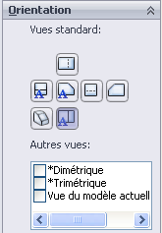
Insérer une vue en perspective de l’éolienne
- Ouvrir l’assemblage de l’éolienne :
Orienter l’éolienne selon un angle de vue qui vous convient : ou flèche clavier
- Ouvrir le fichier de mis en plan « notice A3 »
(Utiliser l’outil fenêtre pour aller de la mise en plan au modèle 3D)
- Insérer une vue standard en choisissant : vue de modèle actuelle
- Adapter l’échelle à la taille de la feuille (modifier l’échelle)

Insérer une vue en perspective éclatée de l’éolienne
- Aller dans l’assemblage de l’éolienne (Utiliser l’outil fenêtre)
- Orienter la vue de l’éolienne selon l’angle de vue qui vous convient (garder l’angle de vue précédent)
- Activer l’éclatée de l’éolienne
- Cliquer sur configuration manager
- Dérouler le bandeau « défaut ..» : Double clic sur vue éclatée
- Retourner dans le fichier de mise en plan « notice A3 » (Utiliser l’outil fenêtre)
- insérer une nouvelle vue standard : vue de modèle actuelle
- Adapter l’échelle à la taille de la feuille
- Rogner la vue afin de focaliser l’attention sur l’assemblage du moyeu :
- Esquisser un cercle sur la vue éclatée (onglet esquisse – cercle)
- Rogner la vue (onglet disposition des vues – rogner la vue)
- ajouter des repères sur la vue éclatée sous forme de bulles : onglet annotation :
- bulles : méthode manuel (cliquer sur les pièces une par une)
- ou bulles automatiques : méthode automatique mais bulles à ré-agencer

Compléter le cartouche et la nomenclature (cf TP 2 mise en plan)
1 Professeur … 

